GIẢI BÀI TẬP 22 TRANG 64
SGK TOÁN 7 TẬP 2 – HÌNH HỌC
Đề bài
Ba thành phố A, B, C là ba đỉnh của một tam giác; biết rằng AC = 30km, AB = 90km (hình dưới)
a) Nếu đặt ở C máy phát sóng truyền thanh có bán kính hoạt động bằng 60km thì thành phố B có nhận được tín hiệu không? Vì sao?
b) Cũng câu hỏi như vậy với máy phát sóng có bán kính hoạt động bằng 120 km.
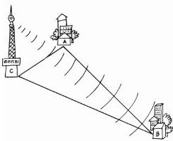

Hướng dẫn giải
Theo bất đẳng thức tam giác trong tam giác ABC ta có:
AB - AC < BC < AB + AC
Thay số ta được: 90 - 30 < BC < 90 + 30
hay 60 < BC < 120
a) Vì BC > 60 nên nếu đặt tại C máy phát sóng truyền thanh có bán kính hoạt động bằng 60km thì thành phố B không nhận được tín hiệu.
b) Vì BC < 120 nên nếu đặt tại C máy phát songs truyền thanh có bán kính hoạt động bằng 120km thì thành phố B nhân được tín hiệu.

